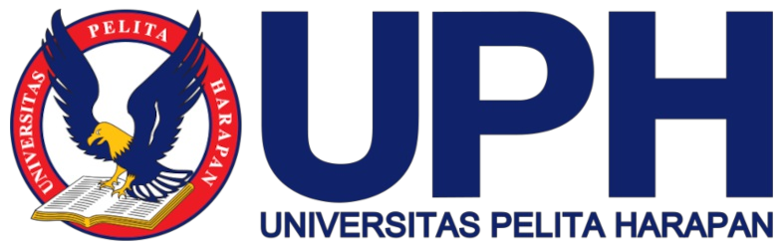
NPM 01082200017
Nama : DAVID ABRAHAM SENEWE
Program Studi : Informatika
Fakultas : Ilmu Komputer
Tahun Akademik - Term : 2021 - 2
PA : DION KRISNADI

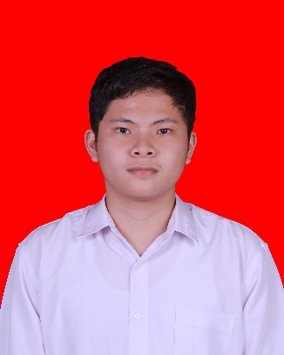

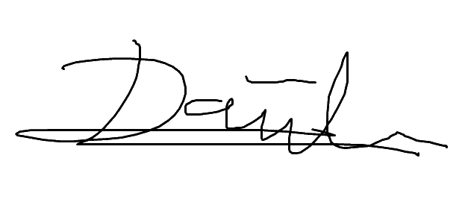

( )
TANDAN TANGAN

KARTU STUDI MAHASISWA (KSM)

No | Kode MK | Deskripsi | Class Number/Section | SKS | Paraf UTS | Paraf UAS
1 | FLA12101 | PENDIDIKAN KEWARGANEGARAAN | 1070 / ADV | 2
2 | FLA12102 | BAHASA INDONESIA | 1098 / JON | 2
3 | INF20022 | KALKULUS 2 | 2668 / K2K | 4
4 | INF20023 | STRUKTUR DATA | 2670 / SDK | 3
5 | INF20024 | PEMROGRAMAN JAVA | 2672 / JPK | 3
6 | INF20025 | ORGANISASI & ARSITEKTUR KOMP | 2674 / OAK | 4
Jumlah SKS = |  |  |  | 18

TATA TERTIB
UJIAN TENGAH SEMESTER / AKHIR SEMESTER

SETIAP PESERTA UJIAN WAJIB MENAATI TATA TERTIB YANG TERCANTUM DI BAWAH INI:

Peserta ujian harus berpakaian rapi, sopan dan bersepatu.
Peserta ujian sudah berada di ruang ujian sepuluh menit sebelum ujian dimulai.
Peserta ujian yang terlambat masih diperkenankan mengikuti ujian selama tidak melampaui 30 menit, tanpa perpanjangan waktu.
Peserta ujian yang sudah masuk ruang ujian tidak dapat lagi mengundurkan diri dari ujian. Dalam waktu 30 menit pertama, peserta ujian dilarang meninggalkan ruang ujian.
Peserta ujian hanya diperkenankan membawa alat-alat yang ditentukan oleh panitia ujian.
Peserta ujian dilarang membantu teman atau mencontoh dari teman atau tindakan-tindakan lain yang mengganggu ujian.
Peserta ujian harus membawa Kartu Studi Mahasiswa (KSM) yang berlaku. Peserta ujian yang melanggar tata tertib ujian dikenakan sanksi akademik.
UNTUK KETERTIBAN LEBIH LANJUT, PESERTA UJIAN TENGAH SEMESTER / AKHIR SEMESTER DILARANG:

Memasuki ruang ujian sebelum diijinkan oleh pengawas. Memulai pekerjaan sebelum diijinkan oleh pengawas.
Meninggalkan ruang ujian tanpa seijin pengawas.
Menggunakan kertas ujian atau kertas buram lain, selain yang disediakan oleh jurusan.
Pinjam meminjam perlengkapan ujian (termasuk buku, catatan, kalkulator, tip-ex dan lain-lain).
Mengerjakan soal ujian selain dengan tinta/ ballpoint kecuali ditentukan lain untuk gambar-gambar / sketsa-sketsa. Melakukan perbuatan-perbuatan yang dianggap curang dan tidak pantas bagi etika ujian, misalnya saling berbicara, berbisik, berisyarat, tukar menukar kertas soal, melihat pekerjaan peserta lain, dan lain-lain.
Melakukan penjiplakan dalam bentuk apapun.
Membawa soal ujian keluar ruangan selama ujian berlangsung. Merokok / makan selama ujian berlangsung.
Menggunakan alat-alat komunikasi selama ujian berlangsung.

SANKSI
Pelanggaran terhadap ketentuan tersebut di atas akan dikenakan sanksi sebagai berikut: Diberikan peringatan oleh pengawas ujian.
Tidak diperbolehkan melanjutkan ujian dan dikeluarkan dari ruang ujian. Nilai ujian dinyatakan dengan E (gagal). Tidak diperkenankan mengikuti seluruh kegiatan akademik selama 1 (satu) semester.
Diajukan kepada Rektor UPH untuk kemungkinan pencabutan status mahasiswa.

